触摸式POS收银机SX151F触摸POS机

主要特点：
产品特性：
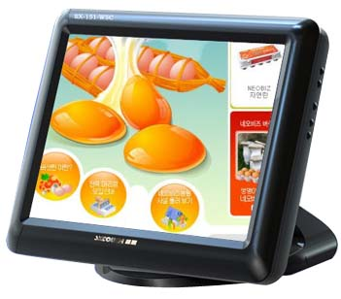
1.整机采用坚固耐用的耐磨塑胶外壳，能在恶劣环境中使用
2.鑫顺豪华高档的POS机可连接多种周边设备,做到完整的搭配.
3.采用SXTouch军工五线屏(者MicroTouch电容屏3亿次单点触摸)
4.坚固的底座支架可调整到最佳使用的位置能达触摸无晃动的效果
5.POS电脑支持VESA壁挂式标准（75*75mm)
6.内置工业电源设计方案,完全解决产品散热问题
7.工业级的标准,产品连续开机测试365天,无死机现象!
8.真正看不到主机的触摸屏一体化电脑
9.内置工业电源设计方案,完全解决产品散热问题
型号 SX151F (Touch monitor)
屏幕尺寸 | TFTLCD15.1"
最佳分辨率 | 1024*768
对比度 | 500：1
色 彩 | 16.2M
亮 度 | 350cd/㎡
触摸屏 | SxTouch五线军工触摸屏(或者MicroTouch电容屏3亿次单点触摸)
I/0连接
液晶VGA接口 | DB-15接口
触摸屏控制器 | USB/COM可选
电 源 | 110V-240V
环境条件
工作温度 | -10℃~50℃
贮藏温度 | -20℃~60℃
可选配件
壁挂 | 可选
机架安装套件  读卡器 | 可选  可选
其它
安装方式 | 平面, 壁挂, 机架, 桌面VESA
外观颜色 | 黑色(其它颜色可以订做)
供电方式 | 110V-240V AC
外观尺寸(W*D*H) | 310*380*310
重量（NET/GW） | 4.0/5.5kg
POS触控电脑配置
触摸电脑型号  主板蕊片组 | SX151C (Touch Computers)  Intel 852GME(低电压、低功耗工业主板)
处理器 | Intel Celeron M 1.6GHz CPU（最高可以支持2.0G）
内存容量 | DDR512M
硬盘容量 | 1x2.5" 80G hard drive
VGA接口 | DB-15接口
USB接口 | 4个2.0USB，可扩展到6个
RS232 | 3个，可扩展到4个
音频接口 | AC'97 CODEC: ALC655
IE1394 | RealTEK RTL8100C/RTL8110SC
网卡接口  其它配件 | 10/100M高速以太网（无线网卡可选）  CF卡,TV板,万能读卡器

